河北地质大学
房地产信息交流平台

详细设计说明书

班 级： | 501班
学 号： | 416109070212
姓 名： | 张岚静
指导教师： | 李文奔
完成日期：

小组分工情况：
姓名 | 主要工作说明

目 录
1 引言 1
1.1 编写目的 1
1.2 背景 1
1.3 定义 1
2 程序系统的结构 1
3 程序1（标识符）设计说明 2
3.1 程序描述 2
3.2 功能 2
3.3 性能 2
3.4 输入项 2
3.5 输出项 2
3.6 算法 2
3.7 流程逻辑 3
3.8 接口 3
4 程序2（标识符）设计说明 4

1 引言

1.1 编写目的
该文档对所开发的房地产信息交流平台的功能、性能、用户界面及运行环境等做出了详细的说明。为编码人员提供依据，帮助开发人员了解该平台的框架思想以及实现功能，便于技术文档和需求变化的管理。同时为用户与开发人员双方对软件需求取得共同理解的基础。
预期读者：项目投资商、产品用户、开发人员。

1.2 背景
- 系统名称：房地产信息交流平台
- 任务提出者：房产公司
- 开发者：
- 用户：房产公司人员和购房人员
- 运行该平台的单位：房产公司

1.3 定义
列出本文件中用到的专门术语的定义和缩写词的原词组。

2 程序系统的结构
用一系列图表列出本程序系统内的每个程序（包括每个模块和子程序）的名称、标识符和它们之间的层次结构关系。

4 管理员信息管理(AdminConctroller)模块

4.1 管理员信息增加（addAdmin）功能

4.1.1 程序描述
实现房产信息交流平台的人员管理模块中的超级管理员对管理员信息增加功能。该程序非常驻内存，支持并发处理。

4.1.2 功能
输入项 | 处理过程 | 输出
姓名、工号、性别、出生日期、所属楼盘、联系电话、邮箱 | - 验证用户身份  - 检验输入是否合法  - 管理员信息录入数据库  - 转入创建账号子功能 | 提示信息

4.1.3 性能
时间特性
- 反应时间应小于1秒。
灵活性
- 当出现错误的时候，给予相应的提示。
- 输入的数据类型要匹配一致
- 模块之间的设计要考虑到可移植性

4.1.3 输入项
名称 | 标识 | 取值范围 | 数据类型 | 长度 | 注释
姓名 | auname |  | varchar(45) | 45
性别 | ausex | 男/女 | varchar(10) | 10
联系电话 | auphone |  | varchar(45) | 45
工号 | auworkid |  | varchar(45) | 45
出生日期 | aubirth |  | date
邮箱 | umail |  | varchar(45) | 45
楼盘编号 | eid |  | blob

4.1.4 输出项
提示信息，创建成功输出“管理员【生成管理员编号】账号创建成功”；创建失败输出相应失败提示信息。

4.1.5 流程逻辑
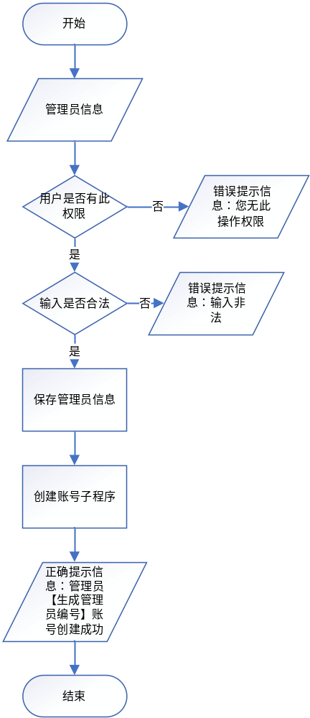

4.1.6 接口
该功能隶属于人员管理模块中管理员信息管理模块的子程序。通过用户请求调用该程序。
隶属于本程序的子程序为创建账号子程序，通过向该子程序传递管理员信息以及相应标识来调用该程序。
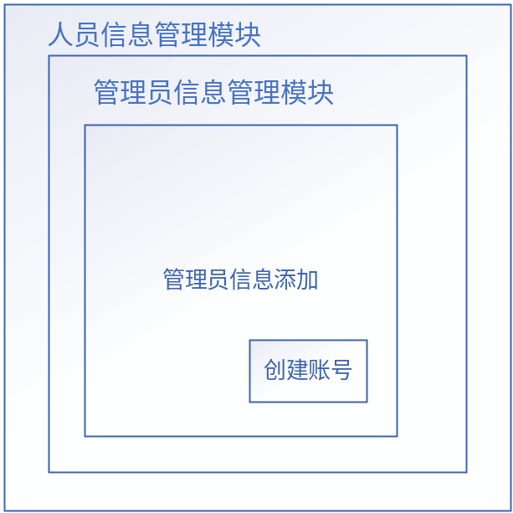

4 程序2（标识符）设计说明
用类似第3章的方式，说明第2个程序乃至第N个程序的设计考虑。
．．．．．．

